ПУБЛИЧНЫЙ ОТЧЕТ
региональной общественной организации инвалидов «Диабетическое общество Пермского Края» За 2017—2019 гг.

1. ВВЕДЕНИЕ.
Региональная общественная организация инвалидов «Диабетическое Общество Пермского Края» зарегистрирована Министерством юстиции по Пермскому краю 27.02.2014 года.

2. ОБЩАЯ ИНФОРМАЦИЯ ОБ ОРГАНИЗАЦИИ
2.1. Цели и задачи
Целью деятельности Организации является поиск, объединение и поддержка больных сахарным диабетом, их родственников и иных заинтересованных граждан, и организаций для содействия медицинской реабилитации, социальной адаптации, профилактике и охране здоровья лиц, страдающих сахарным диабетом, а также оказания помощи членам их семей.

2.3. Направления деятельности
- содействие выполнению различных медико-социальных программ, проектов, мероприятий, обеспечивающих повышение качества жизни, увеличению продолжительности полноценной жизни больных сахарным диабетом и в первую очередь детей, подростков и больных с детства;
- представление интересов больных сахарным диабетом в различных органах государственной власти, органах местного самоуправления при подготовке и выполнении ими различных решений, постановлений, касающихся интересов диабетиков;
- информирование общественности, органов государственной власти и управления о проблемах больных сахарным диабетом — инвалидов, предложение путей их решения и оказание помощи в их реализации;
- содействие развитию обучения диабетиков в школах диабета, решение информационно-просветительских задач, ведение информационно — издательской деятельности;
- организация мероприятий медико-социальной реабилитации детей-диабетиков, больных с детства;
- содействие оказанию медицинской, социально-бытовой, юридической, психологической, благотворительной и иной помощи своим членам, детям-инвалидам, больным сахарным диабетом;
- организация сотрудничества с другими диабетическими, а также некоммерческими организациями для решения своих задач;
- вовлечение диабетиков в члены организации;
- содействие развитию самоконтроля больных сахарным диабетом;
- содействие диабетикам в реализации их законных прав, льгот и преимуществ в получении медицинской помощи, оборудования, социальной помощи, в улучшении материальных и бытовых условий жизни;
- создание и постоянное пополнение банка данных о больных сахарным диабетом в Пермском крае;
- создание условий для общения, взаимопомощи больных сахарным диабетом, организация клубов диабетиков.

2.4. Услуги для целевой группы
- Обучающие занятия и семинары.
- Школы диабета
- Организация и проведение Дней борьбы с диабетом
- Бесплатная выдача глюкометров
- Организация и проведение консультаций эндокринолога

2.5. Управление и персонал

Председатель РООИ «Диабетическое общество Пермского края» Истомина Екатерина Александровна

Исп. директор РООИ «Диабетическое общество Пермского края»
Жакова Мария Александровна

3. ДЕЯТЕЛЬНОСТЬ В 2017-2019 г.г.

3.1. Мероприятия 2017 г.

- Региональная общественная организация инвалидов «Диабетическое общество Пермского края» совместно с Пермским региональным отделением общероссийской общественной организации «Российский красный крест» провели краевую конференцию-школу для пациентов «Активно жить с сахарным диабетом», в ходе которой лица с сахарным диабетом в количестве 75 чел. получили знания по «ответственному самолечению» в повседневной жизни для сохранения и укрепления здоровья.
- В детской краевой больнице прошло мероприятие для родителей и детей больных сахарным диабетом 1 типа. Для детей была организованно театрализованное представление и прогулка с запуском голубых шариков (символ сахарного диабета), а родители в это время общались с представителем Центра занятости населения на предмет организации самозанятости. Охват мероприятием составил 35 чел., их них 25 детей.
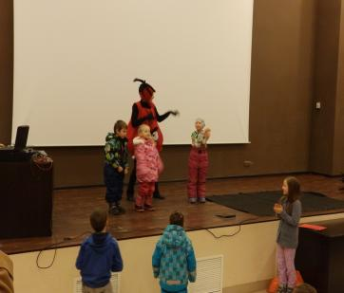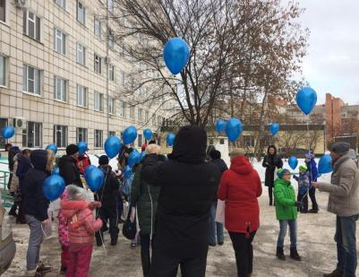
- в гостинице «Урал» прошла конференция для больных Сахарным Диабетом 2 типа, во время которой лица с сахарным диабетом смогли получить необходимые консультации от начальника управления по организации лекарственного обеспечения Министерства здравоохранения Пермского края Е.Н.Струевой, председателя Пермского отделения Красного Креста Гуревич Н.В., главного внештатного зндокринолога Пермского Края Фирсовой Е.П. В мероприятии приняли участие 300 чел.
- Встреча под девизом «Движение – это жизнь!» в ГКДЭЦ ГБУЗ ПК «ГКП№5» еще раз подчеркнула необходимость посильной двигательной активности, дала возможность поучаствовать в мастер-классе мастера спорта Модиной И.Д «Ленивая гимнастика», показала на примере «Десертное удовольствие» доступность лакомств для больных сахарным диабетом. Количество участников составило 150 чел.
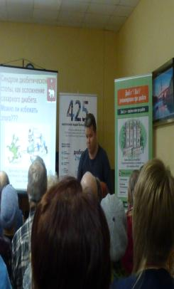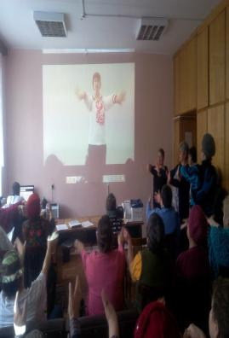
- За год бесплатными глюкометрами и тест-полосками было обеспечено 3000 чел.

3.2. Мероприятия 2018 г.

- Реализация проекта «ЗОЖ и Диабет», поддержанного администрацией г. Перми на XX городском конкурсе социально значимых проектов «Город – это мы», позволила обеспечить информацией о причинах, признаках заболевания, лечении и профилактике осложнений при сахарном диабете 2 типа 500 чел. в ходе подготовки и проведения городского Дня диабета
- В конференц-зале отеля «Урал» прошли мероприятия, посвящённые Всемирному Дню борьбы с диабетом. В фойе перед началом мероприятия студенты провели анкетирование. По результатам были выбраны анкеты пациентов, которые научились справляться и продолжать жить с диабетом. В конце мероприятия им были вручены призы. Всё мероприятие сопровождали представители компаний: ООО «Ново-Нордиск», ООО «Аванта трейдинг», ООО «Джонсон и Джонсон», ООО «Элта». Охват составил 270 чел.

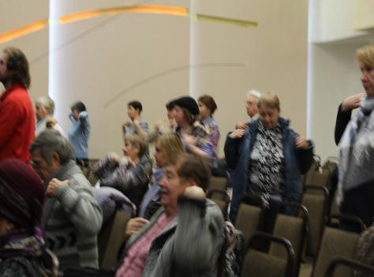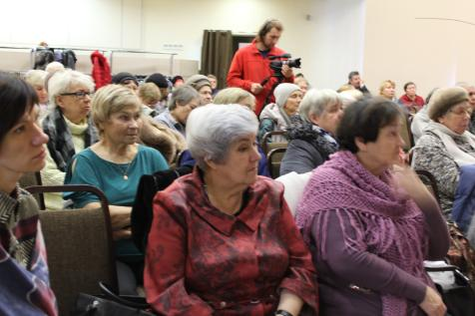

- Для детей День борьбы с диабетом традиционно прошёл в КГАОУДО «Пермский региональный спортивно-тренировочный центр адаптивного спорта». Мероприятие проходило в нескольких зонах. Дети, родители и спонсоры мероприятия приняли участие во флэш-мобе, затем участники разделились на 3 потока: младшие дети занимались с аниматором, с подростками работал психолог, родители занимались с эндокринологом, представителями ФСС и Бюро МСЭ. Завершилось мероприятие флэш-мобом и небольшим перекусом, а также раздачей подарков и запуском красных шаров. Необходимые навыки по формированию и поддержке стойкой мотивации к ведению ЗОЖ при диабете приобрели 50 чел.
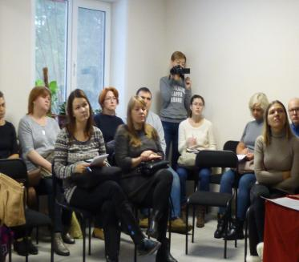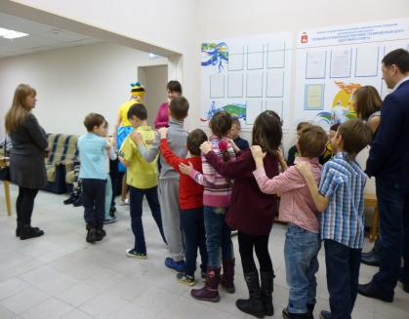
День Диабета состоялся в г. Березники и г. Верещагино, где 50 человек получили доступ к информации по социально-правовым вопросам инвалидов-диабетиков и помощь в решении социальных проблем больных диабетом.

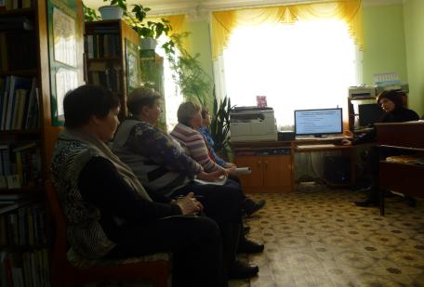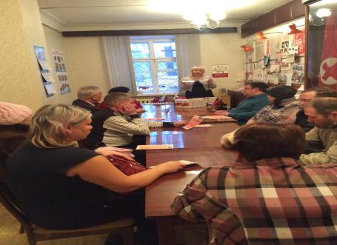

- За год бесплатными глюкометрами и тест-полосками было обеспечено 3100 чел.

3.3. Мероприятия 2019 г.

- Красный крест совместно с «Диабетическим обществом Пермского края» провёл встречи, приуроченные к Международному Дню борьбы с сахарным диабетом, в Кунгуре и Верещагино. В программе были: бесплатное определение глюкозы в крови, лекции «Семья и диабет», «Стресс и диабет», «Уход за кожей и полостью рта при сахарном диабете» от ведущих эндокринологов Пермского края. Многие участники получили консультации экспертов, также им были выданы измерители глюкозы, дневники самоконтроля диабетиков и другая полезная информация. Благодаря помощи наших партнеров, работе волонтеров и неравнодушных людей, нам удалось помочь страдающим диабетом в борьбе с этим недугом. В мероприятии участвовало свыше 300 человек, для которых диабет является актуальной проблемой.

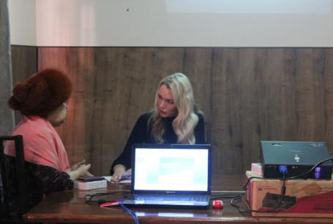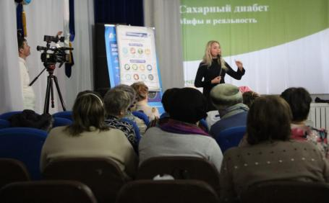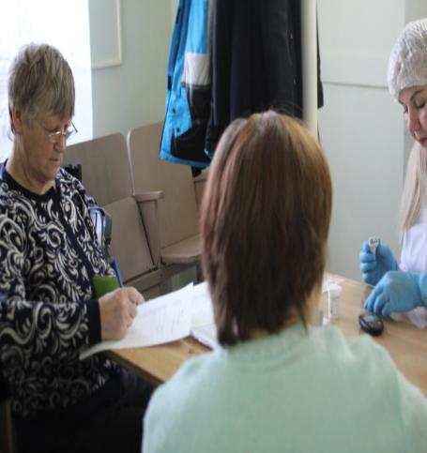

- За год бесплатными глюкометрами и тест-полосками было обеспечено 3350 чел.

3.2. Мониторинг и оценка эффективности

- более 15 публикаций в СМИ;
- более 3 ТВ-передач (Урал Информ ТВ, телевидение г. Березники);
- ежемесячные публикации в группе VK, и на сайте ПРОООО «РКК»
- мероприятиями охвачено более 5 700 жителей Пермского края;
- выдано 10 500 глюкометров в виде гуманитарной помощи;
- участниками Школы диабета стало 465 человек.

3.3. Наши партнеры.

- Пермское Региональное Отделение Общероссийской Общественной Организации «Российский Красный Крест»,
- ООО «Ново-Нордиск»
- ООО «Аванта трейдинг»
- ООО «Джонсон и Джонсон»
- ООО «Элта».
3.4. Кому мы помогаем
Потенциальными клиентами нашей организации являются 11 783 больных СД 1-2 типа, проживающие в Пермском крае.
3.5. Повышение квалификации сотрудников
- Ежегодное участие в Пермском краевом Форуме
- Ежегодное участие в выставке «Медицина и здоровье»

3.6. Благодарности и дипломы

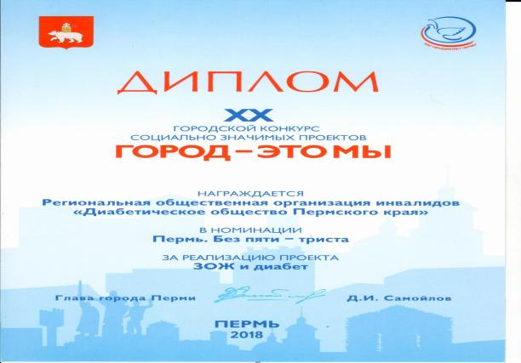

4. ЗАКЛЮЧЕНИЕ

4.1. Перспективы развития
В перспективе мы планируем организовать работу онлайн- школы «Вместе легче», где получить помощь смогут не только больные СД 2 типа, проживающие в г. Перми, но и жители Гайнского, Кочевского и Косинского районов Пермского края. Обучение будет проводиться из Перми в формате вебинаров и индивидуальных консультаций.
Группы в социальных сетях:
https://ok.ru/group/58470637633599, https://www.facebook.com/groups/342023849507086

